Гр.18-1 05.06.20 Техническое обслуживание турбинного оборудования Захаров Г,П.

Практическое занятие: Способы повышения к.п.д. турбо- установок
К. п. д. цикла Ренкина даже в установках с высокими параметрами пара не превышает 50%. В реальных установках из-за наличия внутренних потерь в турбине значение к. п. д. еще меньше.
На величины энтальпий, входящих в выражение (9) оказывают влияние три параметра рабочего тела –– начальное давление р₁ и начальная температура Т₁ перегретого пара на входе в турбину и конечное давление р₂ на выходе из турбины. Это приводит к увеличению теплоперепада и как следствие этого, к увеличению удельной работы и к. п. д. цикла.
Кроме изменения параметров пара повысить экономичность паросиловых установок можно за счет усложнения схем самой установки.
На основании выше сказанного выявляются следующие пути повышения термического к. п. д.
1. Повышение начального давления р₁ при неизменных параметрах Т₁ и р₂ (рис. 15, а). На диаграмме показаны циклы Ренкина при максимальных давлениях р₁ и р_{1а} > р₁. Сопоставление этих циклов показывает, что с увеличением давления до р_{1а} теплопререпад имеет большее значение, чем , а количество подводимой теплоты уменьшается. Такое изменение энергетических составляющих цикла с ростом давления р₁ увеличивает термический к. п. д. Этот метод дает значительное повышение эффективности цикла, но в результате повышения р₁ (давление в паросиловых установках может достигать до 30 ата) увеличивается влажность пара, выходящего из турбины, что вызывает преждевременную коррозию лопаток турбины.
2. Увеличение начальной температуры Т₁ при неизменных параметрах р₁ и р₂ (рис. 15, б). Сопоставляя циклы в диаграмме при температурах Т₁ и Т_{1а} > Т₁ можно увидеть, что разность энтальпий увеличивается в большей степени чем разность , так как изобара протекает более круто, чем изобара . При таком изменении разности энтальпий с ростом максимальной температуры цикла термический к. п. д. возрастает. Недостатком этого метода является то, что для пароперегревателя требуется жаропрочный металл, температура перегретого пара может достигать до 650 °С.

₽

3. Одновременное повышение давления р₁ и температуры Т₁ при постоянном давлении р₂. Повышение как р₁ так и Т₁ увеличивает термический к. п. д. Влияние их на влажность пара в конце расширения противоположно, с повышением р₁ она возрастает, а с увеличением Т₁ –– уменьшается. В конечном итоге состояние пара будет определяться степенью изменения величин р₁ и Т₁.

4. Понижение давление р₂ при постоянных параметрах Т₁ и р₁ (рис. 15, в). С понижением р₂ увеличивается степень расширения пара в турбине и техническая работа возрастает ∆l = l_{a} – l. При этом количество отводимой теплоты меньше, чем (изобара при меньшем давлении более пологая), а количество подводимой теплоты возрастает на величину . В результате термический к. п. д. цикла увеличивается. Понижая давление р₂ можно достигнуть на выходе из конденсатора температуры равной температуре окружающей среды, но при этом в конденсационном устройстве придется создавать вакуум, так как температуре соответствует давление р₂ = 0,04 ата.
5. Использование вторичного (промежуточного) перегрева пара (рис. 15, г). На диаграмме прямая 1–2 показывает расширение пара до некоторого давления р_{1а} в первом цилиндре двигателя, линия 2–1_{а} –– вторичный перегрев пара при давлении р_{1а} и прямая 1_{а}–2_{а} –– адиабатное расширение пара во втором цилиндре до конечного давления р₂.
Термический к. п. д. такого цикла определяется по выражению
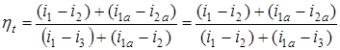.
Применение вторичного перегрева пара приводит к снижению влажности пара на выходе из турбины и к некоторому увеличению технической работы. Повышение к.п.д. в этом цикле незначительное, всего 2–3 %, и такая схема требует усложнения конструкции паровой турбины.
6. Применение регенеративного цикла. В регенеративном цикле питательная вода после насоса протекает через один или несколько регенераторов, где нагревается паром, частично отбираемым после расширения его в некоторых ступенях турбины (рис. 16).
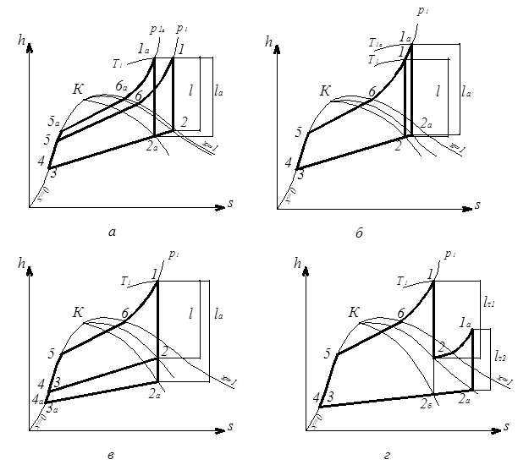
Рис. 15. Пути повышения термического к.п.д. цикла Ренкина
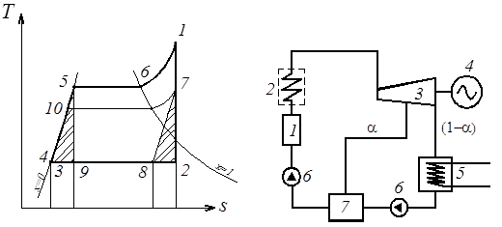
Рис. 16. Схема паросиловой установки, работающей
по регенеративному циклу:
1 –– котел; 2 –– пароперегреватель; 3 –– паровая турбина; 4 –– электрогенератор; 5 –– охладитель-конденсатор; 6 –– насос; 7 –– регенератор; α –– доля отбора пара
Количество отобранного пара будет определяться из уравнения теплового баланса для регенератора
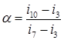,
где –– энтальпия конденсата при конечном давлении пара р₂; –– энтальпия пара, отбираемого из турбины; –– энтальпия конденсата при давлении отбора пара.
Полезная работа 1 кг пара в турбине будет определяться по формуле:
.
Количество теплоты затраченной на 1 кг пара, составляет
.
Тогда термический к.п.д. в регенеративном цикле будет найден
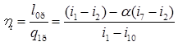.
Подробное исследование регенеративного цикла показывает, что его термический к.п.д. всегда больше термического к.п.д. цикла Ренкина с теми же начальными и конечными параметрами. Увеличение к.п.д. при использовании регенерации составляет 10–15 % и возрастает с увеличением количеств отбора пара.
7. Применение теплофикационного цикла. В теплофикационном цикле утилизируется теплота, отдаваемая паром охлаждающей воде, которая обычно используется в отопительных системах, в системах горячего водоснабжения и для других целей. При этом теплота q₁, подводимая к рабочему телу, может в разной степени перераспределяться дл получения технической работы и теплоснабжения. В теплофикационном цикле (рис. 17) часть электроэнергии недорабатывается, так как часть теплоты пара отбираемого из турбины расходуется у потребителя.
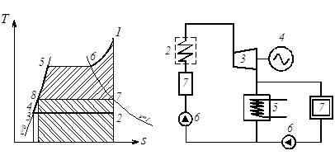
Рис. 17. Схема паросиловой установки, работающей по
теплофикационному циклу:
1 –– котел; 2 –– пароперегреватель; 3 –– паровая турбина; 4 –– электрогенератор; 5 –– охладитель-конденсатор; 6 –– насос; 7 –– потребитель теплоты
Количество теплоты, полученное рабочим телом, частично превращается в полезную работу лопаток турбины , а частично затрачивается для целей теплоснабжения у потребителей . Поскольку и та и другая работы являются полезными, то термический к. п. д. теряет свой смысл.
К.п.д. теплофикационного цикла будет определяться
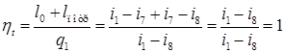.
Так как в теплофикационном цикле вырабатывается два вида продукции (электроэнергия и теплота), то приходится различать внутренний КПД по выработке теплоты и средневзвешенный КПД по выработке электроэнергии и теплоты. Каждый из них равен единице, поскольку в пределах цикла потерь нет.
В реальности к.п.д. теплофикационного цикла не может быть равен единице, так как всегда существуют механические потери в турбине и гидравлические потери в системах теплоснабжения.
Приложение.
К.п.д. цикла Ренкина составит: 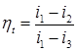. (9)
Задачи:

(пример)1. Условие задачи: В паротурбинной установке, работающей с начальными параметрами р1=11 МПа и t1=550 °C осуществляется два отбора пара на собственные нужды: при р01=4 МПа – D1=20000кг/час и при р02=2,5 МПа – D2=10000кг/час. Давление в конденсаторе р2=40 гПа. Определить мощность ПТУ, если ηoi=0,80 и паропроизводительность парогенераторов D=100 т/час. Определить также удельный расход теплоты . Работу питательного насоса и прочие потери не учитывать.
2.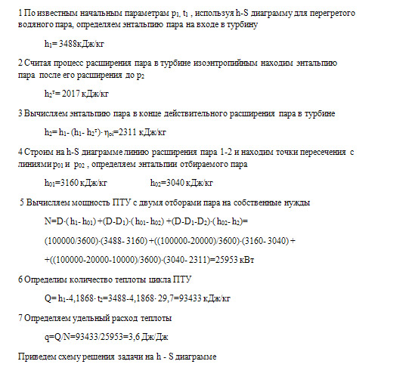
Условие задачи: Давление пара перед турбиной р1=3 МПа, а в конденсаторе р2=0,004 МПа. Относительный, внутренний к.п.д. турбины ηoi=0,82. Определить, какова должна быть температура пара перед турбиной, чтобы его влажность на выходе из турбины была равна 12%. Задачу решить графо-аналитическим методом.

3. Условие задачи: Показать сравнительным расчетом целесообразность применения пара высоких начальных параметров и низкого конечного давления на примере паросиловой установки, работающей по циклу Ренкина, определив располагаемое теплопадение, термический КПД цикла и удельных расход пара для двух различных значений начальных и конечных параметров пара. Указать конечное значение степени сухости x2 (при давлении пара p2). Изобразить схему простейшей паросиловой установки и дать краткое описание ее работы.
Указание. Задачу надо решать с помощью hs диаграммы.
Данные:
параметры для I варианта: р 1= 3,0 МПа; t= 400 °C; р 2= 70 кПа;
параметры для II варианта: р 1= 14,0 МПа; t= 560 °C; р 2= 4 кПа.
